В Славянске медики провели протестную акцию и требуют погасить долги по зарплате
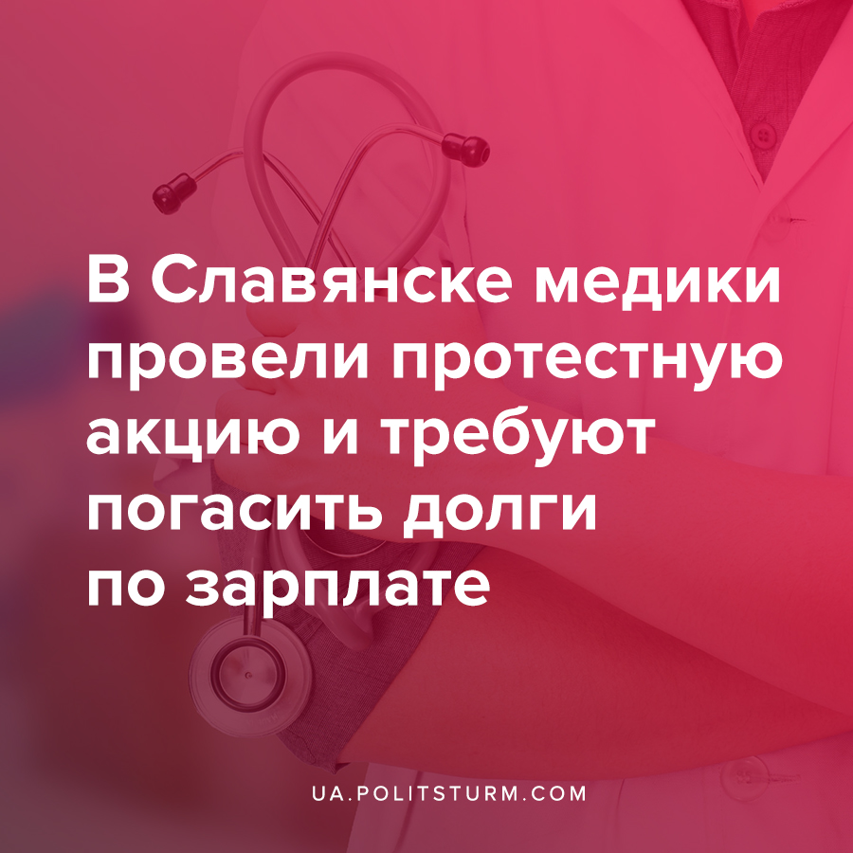

Оригинальная статья
2021-08-27
1 мин. на чтение

23 августа в г. Славянск Донецкой области медработники провели протестную акцию и перекрыли трассу на Харьков в районе Семеновской транспортной развязки. Основные требования участников акции – выплата задолженности по зарплате и решение проблем с недофинансированием больниц, что ранее приводило к сокращению медицинских работников.
В акции протеста участвуют несколько десятков человек. Медики не согласны с теми коэффициентами, которые насчитала для них Национальная служба здоровья Украины (НСЗУ). Напомним читателям, согласно медреформе, НЗСУ финансирует те медучреждения, которые самоокупаются.
Как сообщил глава ВГА Славянска Вадим Лях, первый транш от НСЗУ в размере 4,25 млн. грн. был перечислен 30 июля, но это покрыло лишь часть долгов.
Особенно критическое положение, по словам митингующих, сложилось у отдельных категорий врачей, через которых не проходит большое количество пациентов. В частности, это касается сотрудников психоневрологического диспансера.
«У меня насчитано 50 гривен за один прием. Такую сумму я зарабатываю для больницы. Но, во-первых, у меня нет такого потока людей, как у терапевта, например, а во-вторых, с этих 50 гривен ещё идут отчисления на больницу, и мне остается меньше половины», – говорит врач-психиатр Роман Ярошенко.
Медики требуют встречи с представителями областного департамента здравоохранения или НСЗУ. Если их требования не будут услышаны, протестующие грозят перекрыть один из самых загруженных перекрестков Славянска.
Этот протест, равно как и другие протесты медиков, регулярно возникающие в нашей стране, является следствием политики правящего Украины класса капиталистов по превращению здравоохранения в «прибыльный бизнес».
Немалую роль сыграл тот факт, что огромное количество средств госбюджета, наполняемого путём сбора налогов с рабочего класса Украины, просто не были выделены в бюджет НЗСУ, а были направлены на “более перспективные” цели — самый дорогой в истории Украины парад независимости, коррекционные схемы по распилу денег на «Большом строительстве», зарплаты чиновникам и т.д.
Как итог, это создает опасную ситуацию, когда здравоохранительная система страны, «оптимизированная» в интересах финансовой олигархии, не способна предоставить надлежащую медпомощь большинства граждан, особенно на фоне продолжающейся эпидемии коронавируса и незавершенной вакцинации.

Источники:
- https://novosti.dn.ua/news/315098-v-slavyanske-mediki-perekryli-trassu-na-harkov-s-trebovaniyami-po-zarplate
- https://novosti.dn.ua/news/314346-slavyansk-poluchil-pervyj-transh-nszu-na-vyplatu-dolgov-po-zarplate-medikam
- https://github.com/CSSEGISandData/COVID-19

Оригинальная статья

